
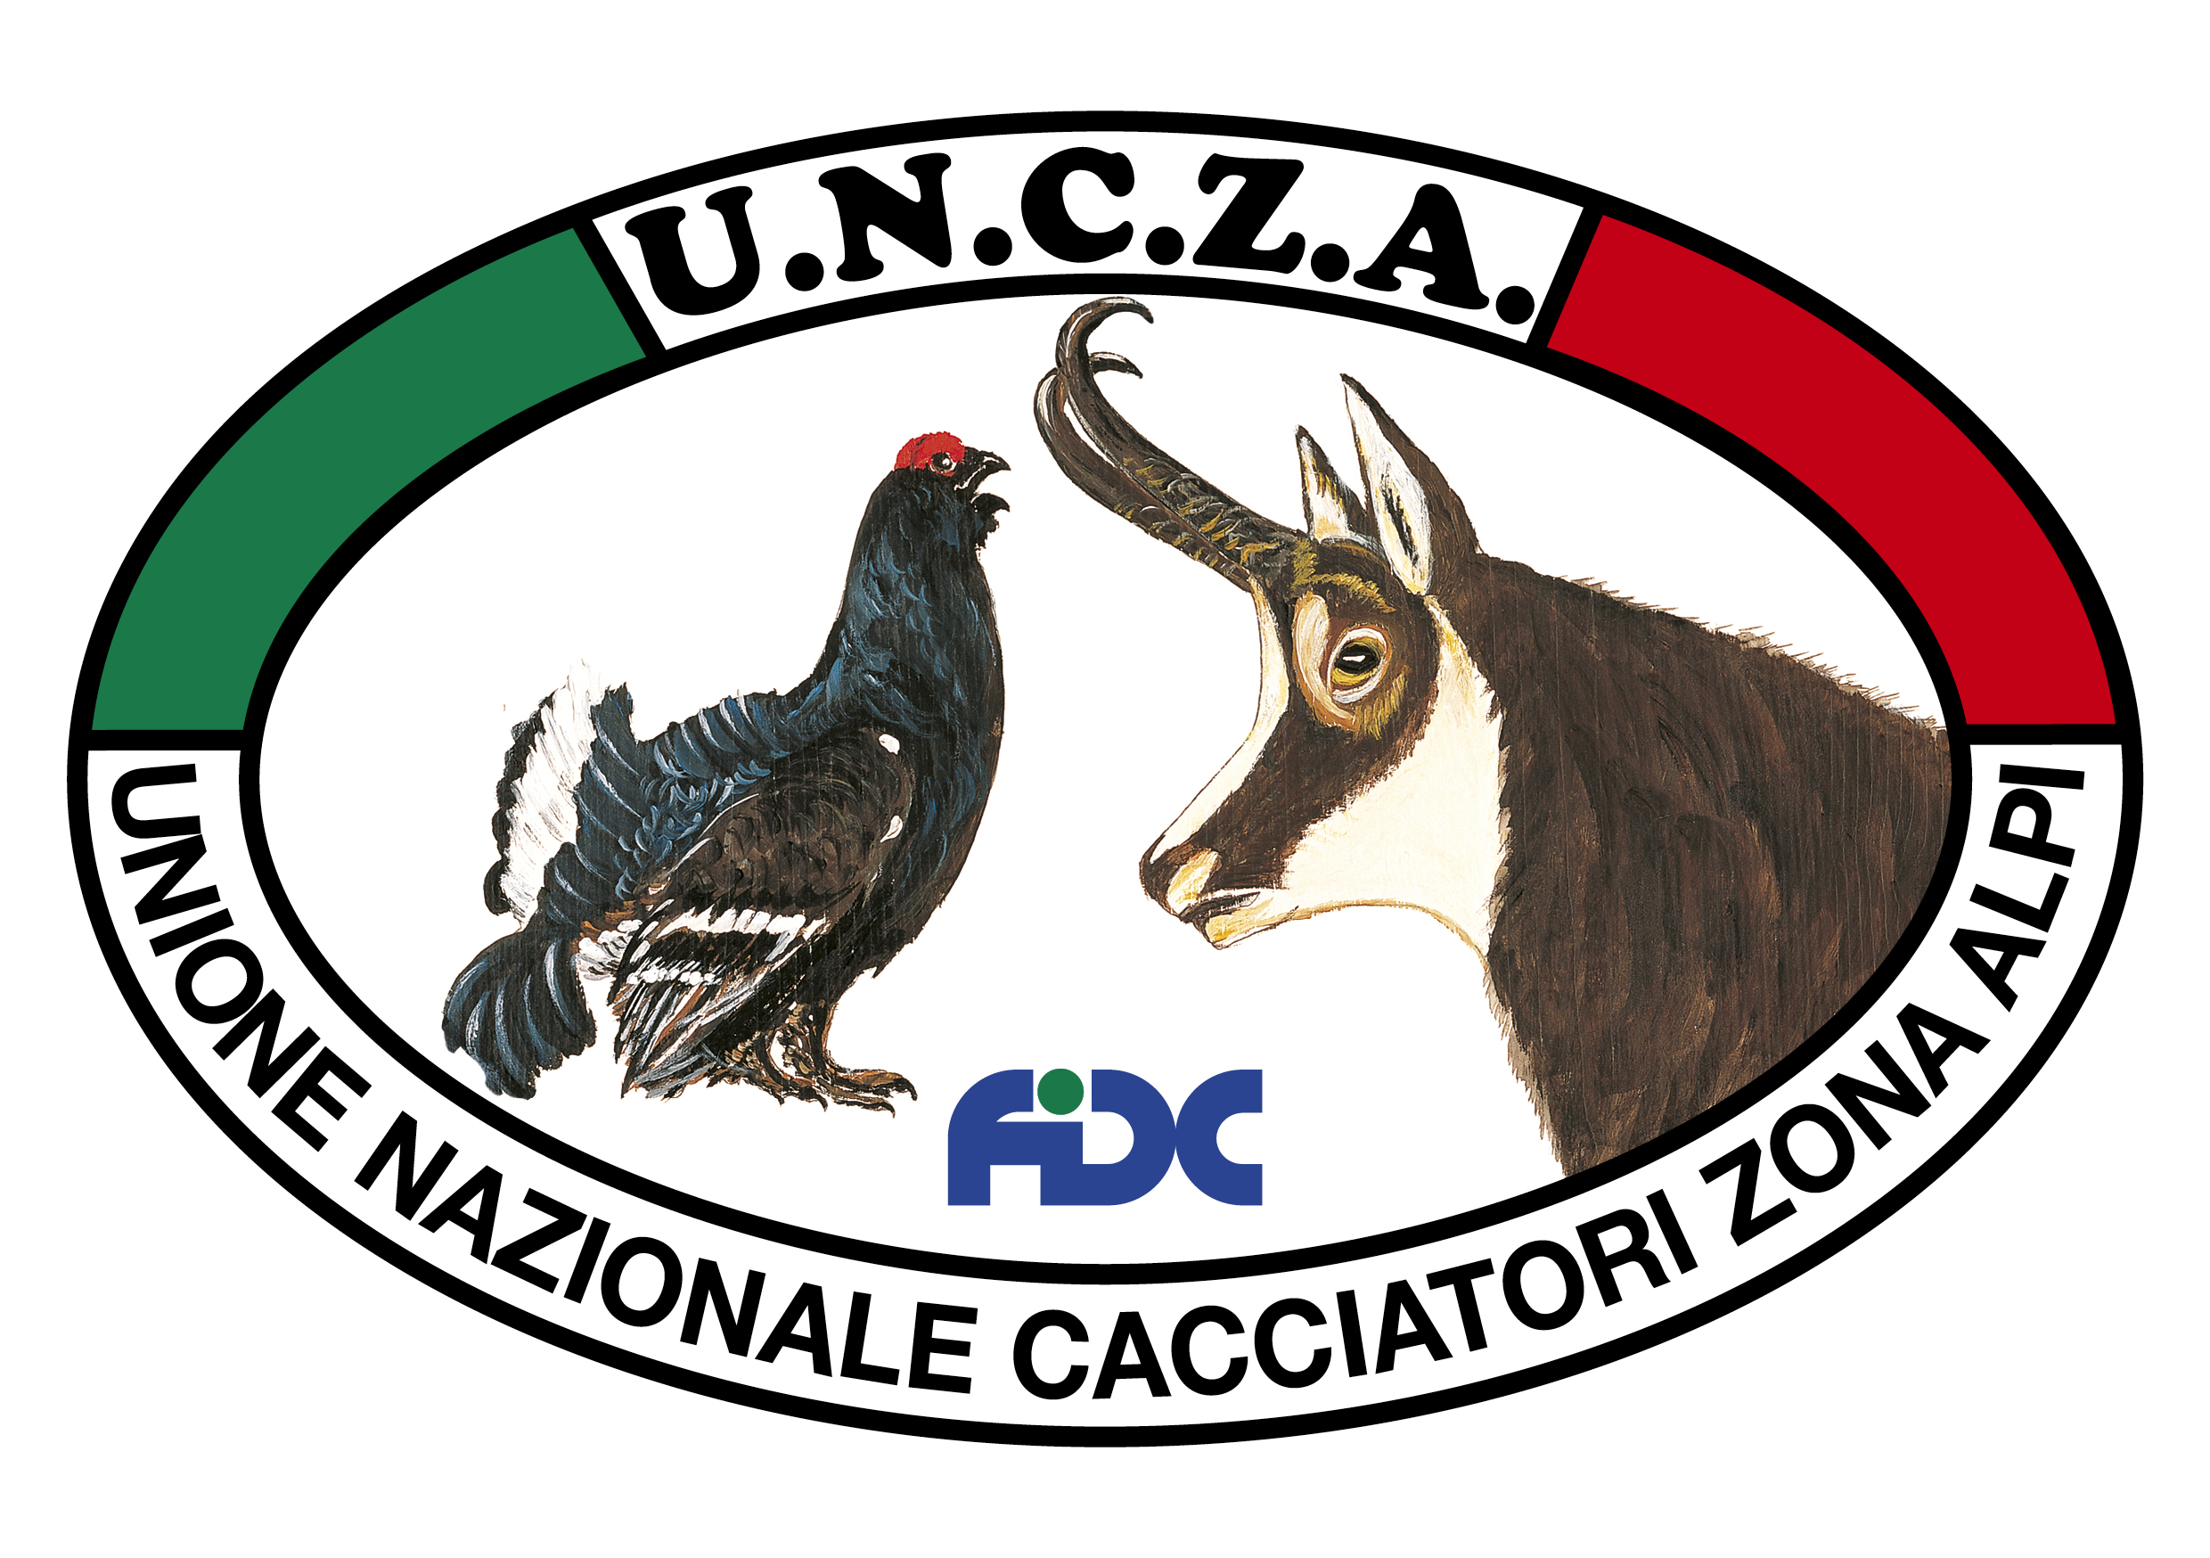

Galliformi alpini e Lepre bianca

RACCOLTA di CAMPIONI
per
INDAGINE GENETICA

(Protocollo di lavoro)

- SPECIE: Gallo forcello – Coturnice – Pernice bianca – Gallo cedrone – Francolino di monte – Lepre bianca

- TERRITORIO: tutte le Alpi italiane

- PERIODO: triennio 2012 – 2014
RACCOLTA CAMPIONI DI:
Maneggiare la piuma/penna da questa parte
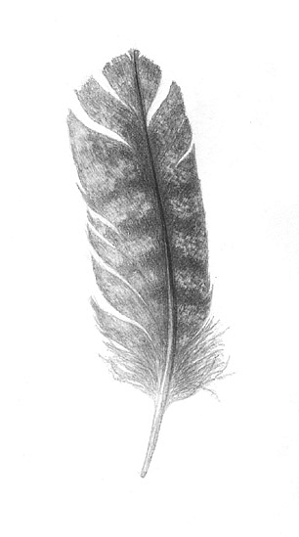
a) PIUME/PENNE/PELO (dal terreno o da animale morto)

- Raccogliere la piuma/penna dalla parte della piuma, non toccare la punta (calamo; in questa zona ci sono le cellule epiteliali da cui si ricava il DNA, toccandolo potrebbero essere rimosse)
CALAMO
Da qui si estrae il DNA
Evitare di toccare
- Avvolgere la penna/piuma o il ciuffo di pelo in carta assorbente (es. scottex da cucina) prima di introdurli nella busta, sigillare la busta solo quando il campione raccolto è asciutto (l’umidità può danneggiare il DNA)
- Conservare ogni singola piuma/penna/ciuffo di pelo in una busta separata. Solo piume/penne/ciuffi di pelo che appartengono con certezza ad uno stesso animale possono essere inseriti insieme in un’unica busta.
- Compilare la scheda di campionamento con il maggior numero d’informazioni disponibili (obbligatorie: data, nome campionatore, Provincia, località campionamento, specie)
- Inserire la “busta col campione” e la “scheda di campionamento”, in un’altra busta trasparente (da alimenti) e sigillarla
- Conservare il tutto a temperatura ambiente in un luogo fresco e al riparo dal sole fino al momento della consegna

b) FATTE/ESCREMENTI

- Raccogliere le fatte/escrementi manipolandole il meno possibile (ci si può aiutare con un rametto per evitare il contatto diretto)
- Le fatte devono essere fresche, altrimenti non vale la pena di raccoglierle
- Introdurre le fatte nella busta e sigillarla
- Compilare la scheda di campionamento con il maggior numero d’informazioni disponibili (obbligatorie: data, nome campionatore, Provincia, località campionamento, specie)
- Inserire la “busta col campione” e la “scheda di campionamento”, in un’altra busta trasparente (da alimenti) e sigillarla
- Trasferire il prima possibile il tutto in freezer (-20°C) dove dovrà rimanere fino al momento della consegna

c) TESSUTO di ANIMALE MORTO (Abbattuto o Rinvenuto)

- Prelevare le interiora (o parte; ad es. fegato, cuore...) degli animali abbattuti oppure prelevare un qualsiasi tessuto (muscolo, pelle, interiora,...; basta un cm2) dell'animale rinvenuto morto
- Introdurre le interiora o il tessuto in una busta trasparente (da alimenti) e sigillarla
- Compilare la scheda di campionamento con il maggior numero d’informazioni disponibili (obbligatorie: data, nome campionatore, Provincia, località campionamento, specie)
- Inserire la “busta col campione” e la “scheda di campionamento”, in un’altra busta trasparente (da alimenti) e sigillarla
- Trasferire il prima possibile il tutto in freezer (-20°C) dove dovrà rimanere fino al momento della consegna

RIEPILOGANDO:

- CONSERVAZIONE

- piume/penne/pelo: temperatura ambiente dopo essiccazione
- fatte/tessuto/interiora: freezer (-20°C)

- MATERIALE NECESSARIO PER OGNI CAMPIONE

- 2 buste trasparenti da alimenti;
- 1 scheda di campionamento (vedi scheda allegata)

CONSEGNA CAMPIONI

Alla fine dell’annata venatoria tutto il materiale raccolto dovrà essere INVIATO al seguente indirizzo:

Dott.ssa Barbara Crestanello
Dipartimento Biodiversità ed Ecologia Molecolare
Centro Ricerca ed Innovazione - Fondazione Edmund Mach
Sede ex_Centro di Ecologia Alpina
Viote del Monte Bondone
38040 Trento
CONTATTI (per eventuali chiarimenti):

- Ivano Artuso: Cell. 335 7822125 e-mail: ivano.artuso@tin.it
- Barbara Crestanello: Tel. 0461-939529 Cell. 333-6266942 Fax 0461-948190 mail: barbara.crestanello@fmach.it
- Ettore Randi: Tel. 051-6512111 (int. 252) Cell. 335-714 1720 Fax 051-796628
e-mail: ettore.randi@isprambiente.it

